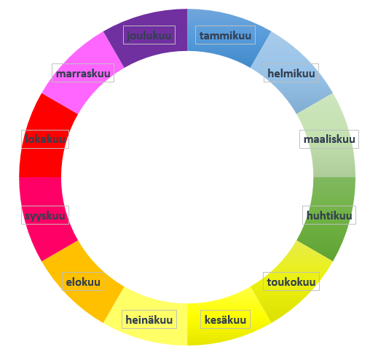

PEDAGOGINEN VUOSIKELLO

